· Configuración das conexións necesarias:

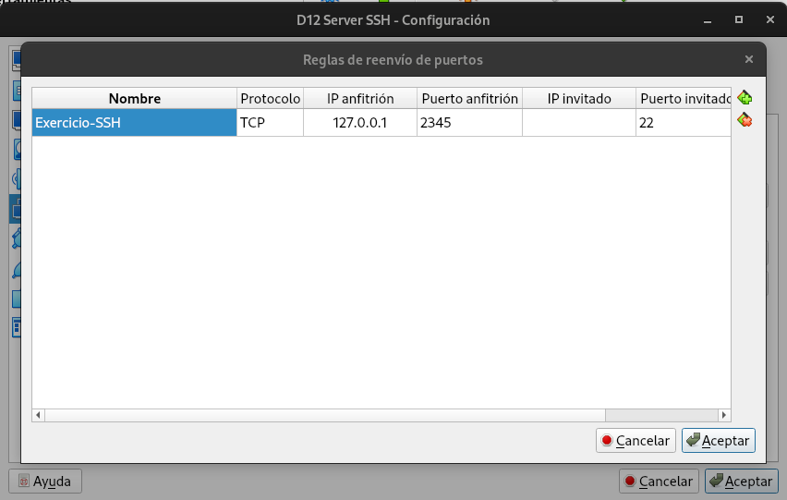

· Establecemos o comando:

$ scp -P 2345 -p ladmin@127.0.0.1:/home/ladmin/Proba2.txt .

- scp → software a utilizar
- “-P” (Maiúscula) → Porto da de entrada da máquina real.
- “-p” (Minúsxula) → Permisos do equipo copiado.
- “ ladmin@127.0.0.1” →Login da máquina virtual.
- “/home/ladmin/Proba2.txt” → Dirección do arquivo na máquina virtual.
- “.” → Destino na máuina real onde se vai copiar. O punto significa que se vai copiar no directorio no se que se executa o comando.

· Traemos o arquivo da máquina virtual á máquina real:

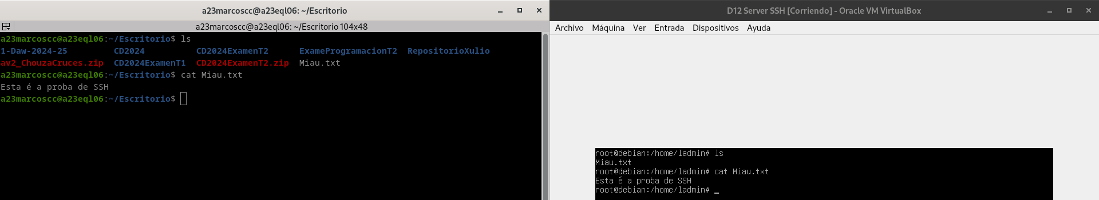

· Segunda proba para amosar cómo se descarga:

